Муниципальное дошкольное образовательное учреждение
«Детский сад №122 комбинированного вида»

Конспект занятия

Подготовила:
воспитатель
Сайгашкина Ж.В.

Саранск 2016 г.
Области: социализация, коммуникация
Программное содержание: учить создавать образ колобка (округлая форма, нос – пуговка, смеющийся рот, большие глаза); поддерживать радостное настроение, интерес к сказкам; знакомить с технологией приготовления колобка, а также старинной посудой для хранения сыпучих и жидких веществ.
Методы: словесный, наглядный, игровой.
Приёмы: беседа, демонстрация, рассматривание, отгадывание загадки, самостоятельная деятельность детей, обыгрывание.
Предварительная работа: накануне чтение и рассказывание русских народных сказок «Колобок», «Лягушка-царевна», «Гуси-лебеди», «Крылатый, мохнатый, да маслинный», «Маша и медведь», К.Чуковского «Муха-Цокотуха», Ш.Перо «Красная Шапочка» и другие, театрализованная деятельность по эпизодам сказок по выбору детей, непосредственно перед началом мероприятия вымыть руки, надеть фартуки и косынки.
Оборудование: столы и стулья для детей, электрическая плитка, деревянные доски для выкладывания колобков, глубокая миска для замешивания теста, коробок с мукой, глиняный кувшинчик со сметаной, солоница и сахарница с наполнением, блюдо с куриными яйцами, венчик для взбивания яиц, деревянная ложка, рушник (полотенце), бутылка с подсолнечным маслом, блюдо для испеченных колобков, шумовка, чугунок, уменьшенная копия русской печки, ухват; аудиозапись.
Реквизиты: фартуки и косынки по количеству детей, маски сказочных персонажей.
Музыкальное сопровождение: аудиозапись песни «В мире много сказок».
Словарная работа: сусек, амбар, короб, пряжить.

ХОД ЗАНЯТИЯ

Дети в фартуках и косынках заходят в группу, подходят к стульчикам, на которых лежат маски персонажей из сказок.
- Ребята, сегодня мы с вами побываем в гостях у одной сказки. Чтобы туда попасть, нужно самим стать сказочными персонажами (дети надевают маски) и отгадать загадку:
Был похож на мяч немножко
И катился по дорожкам,
Перед волком не дрожал,
От медведя убежал,
Убежал он ото всех,
Кроме рыжей. . .

- Кто это? (Колобок) Где вы его встречали? (в сказке «Колобок»). Верно, это Колобок пришел к нам из сказки.(Предъявляется игрушка колобок) Посмотрите, какой он? Круглый, румяный, есть рот, нос, глаза. (Показывает иллюстрацию). Предъявляет испеченного колобка. Какой здесь Колобок? Что он делает? (смеётся). Давайте пофантазируем и сделаем Колобка, которому удалось перехитрить лису и убежать от неё.
Давайте вспомним: с чего в сказке начала работу бабка? Как об этом пел сам Колобок?
«По сусеку метён,
На сметане мешён,
Да в масле пряжён…»
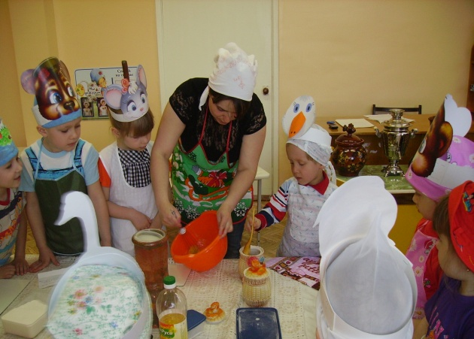
Итак, вначале я замешу тесто. А что мне надо для этого, чтобы приготовить тесто? (Ответы). Для приготовления колобков мне надо разбить два яйца, сбитых с сахаром и солью (каждая операция по приготовлению теста проговаривается вслух).
Соль и сахар хранятся в коробах. Что такое короба? (Ответы). Коробом называется сундучок, сделанный из прутьев, бересты, фанеры или картона. В них хранятся продукты, вещи, с ними ходили в лес за грибами. А в какой сказке мы встречали слово «короб»? (В сказке Маша и медведь).
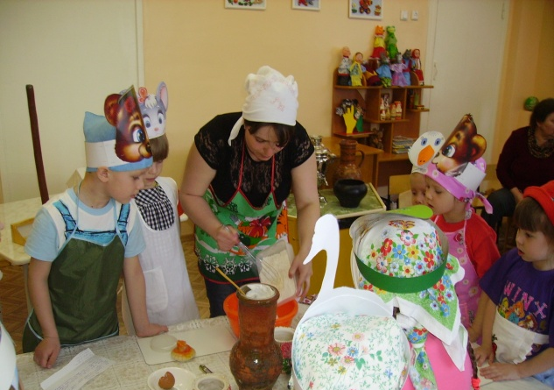
Что еще нужно для приготовления теста? (Мука). Мука хранится в амбаре – это хозяйственное строение для хранения зерна, муки, других припасов, а также товаров. В амбарах стояли специальные лари или сундуки, которые называли «сусеки». В них и хранили муку. (Демонстрируется сусек –
уменьшенная копия). Они были очень удобны. А мести по сусеку, как бабка в сказке, не нужно: в сусеке муки у нас много.
На чем был мешён Колобок? (Ответ). Я тоже замешу тесто на сметане. Она хранилась в глиняных кувшинчиках (демонстрирует). Надо тщательно вымесить тесто, чтобы оно было однородным, без комков.
Пальчиковая гимнастика:
МЕСИМ ТЕСТО

- Тесто мнём, мнём, мнём ! - очень энергично сжимаем и разжимаем руки в кулачки (один и поочередно)
- Тесто жмём, жмём, жмём!

- Пироги мы испечем! - руками совершаем движения, как будто лепим снежки

ПЕЧЕМ БЛИНЫ

Мама нам печет блины - попеременно касаться поверхности стола
Очень вкусные они. тыльной стороной кисти руки и ладонью
Встали мы сегодня рано - левая рука касается стола ладонью,
И едим их со сметаной. правая рука тыльной стороной
(Пальчиковая гимнастика).
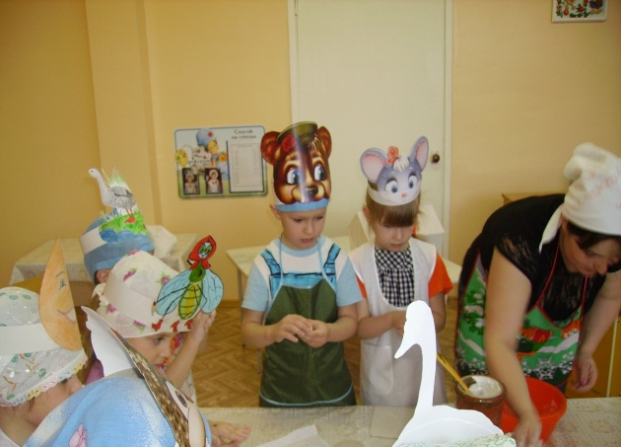
А теперь вместе с вами будем катать колобка. Во время катания педагог спрашивает детей: - «Ребята, а в каких ещё сказках встречается выпечка, т.е. блины, пироги, крендельки, оладьи. (Дети отвечают: «Лягушка-царевна», «Гуси-лебеди», «Крылатый, мохнатый, да маслинный», «Маша и медведь», «Муха-Цокотуха», «Красная Шапочка», «Мой Додыр»…) - разбирается сюжет данных сказок.
Что теперь надо сделать? (Ответы). К сожалению, у нас нет настоящей русской печи, что же мы будем делать» (Ответы детей). Давайте еще раз вспомним песенку Колобка:
Я Колобок, Колобок
По сусеку метён,
В сметане мешён,
Да в масле пряжён….
Оказывается, секрет в слове «пряжён». В старых книжках написано: пряжить, пряживать – значит, жарить в масле мучные изделия. Раньше хозяйка наливали подсолнечное масло в чугунок (показывает), нагревали его в печке, а затем клали в него колобки и жарили. (предъявляется уменьшенная копия (макет) русской печки, чугун и ухват).
Мы же наши колобки изжарим в чугунке на электрической плитке. (Воспитатель, скатанные детьми колобки, кладет в чугунок с маслом. Через 1-2 минуты помощник воспитателя шумовкой достаёт готовые колобки и выкладывает их на блюдо, заваривает чай).
Во время приготовления колобков (пока они жарятся) проводится игра.
Дети встают в круг. Ведущий (ребенок) в роли Дударя стоит в середине круга. Дети водят хоровод и поют:
- Дударь, дударь, дударище,
Старый, старый, старичище,
Его под колоду, его под сырую.
Дети останавливаются, спрашивают ведущего:
- Дударь, дударь, что болит?
Ведущий подходит к напротив стоящему персонажу (ребенку) показывает ему на любую часть тела (плечи, уши, живот, колени, голова и т.д.), например нос и говорит:
- Нос.
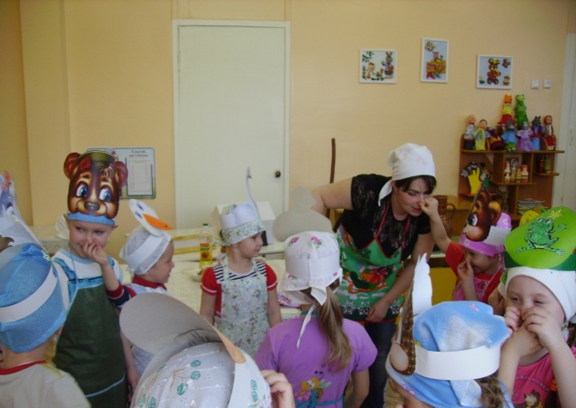
Встает на место того персонажа в круг, а персонаж занимает центральное место.
Дети берут друг друга за нос и идут по кругу, вновь напевая и спрашивая следующего персонажа:
«Красная Шапочка»
Шапка, шапка, Красна шапка
Не ходи ты сюда
Тебя под колоду, тебя под сырую
Шапка, шапка, что болит?
«Лягушка-царевна»
Лягушка, лягушка, зеленая квакушка
Не ходи ты сюда
А то под колоду, а то под сырую
Лягушка-квакушка, что болит?
Блин
Блинок, блинок, маслинный бок
Не ходи ты сюда
А то под колоду, а то под сырую
Блинчик, блинчик, что болит?
«Муха-Цокотуха»
Муха, муха-Цокотуха,
Позолоченное брюхо
Не ходи ты сюда
А то под колоду, а то под сырую
Муха, муха, что болит?
Медведь
Мишка, мишка, медвежище
Очень страшные лапищи
Не ходи ты сюда
А то под колоду, а то под сырую
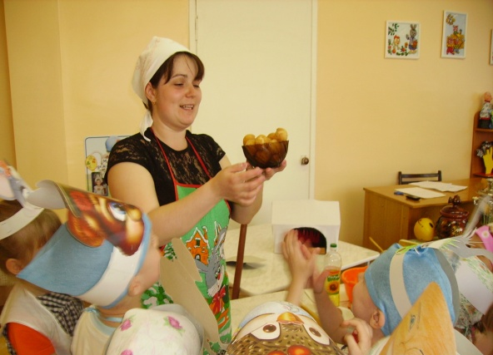
Мишка, мишка, что болит?
Давайте посмотрим, какие же колобки у нас получились. Наверно очень вкусные. Вам понравилось лепить колобков из теста? Что еще вам понравилось делать на занятии? Где мы были? Чтобы вам еще хотелось сделать, в какой сказке побывать? (Ответы детей). Мы обязательно там побываем.
Теперь, когда колобки приготовлены, можем устраивать посиделки. Приятного аппетита! (Дети едят колобки, пьют чай из самовара, танцуют, поют песни).

ИСПОЛЬЗОВАННАЯ ЛИТЕРАТУРА

Журнал: Дошкольное воспитание №6 2009 с.32,№6 2009 с.40, №52009 с.24

